摘要
联邦学习能够在不集中上传客户端原始数据的情况下训练共享模型，但客户端之间的数据分布差异可能降低全局模型的性能。本研究以GTSRB交通标志分类任务为对象，构建了一个包含五个模拟客户端的可复现联邦学习流程，研究标签分布异构对FedAvg的影响，并评价FedProx能否缓解强Non-IID条件下的性能退化。
研究首先建立集中式训练、客户端独立训练和IID FedAvg基线，随后使用Dirichlet分布构造α=10、1.0、0.5和0.1四种标签异构程度。在近似IID条件下，FedAvg取得92.60%的测试准确率和89.44%的宏平均类别准确率，并达到与集中式训练相近的性能。FedAvg在轻度和中度标签偏斜下保持稳定，但在α=0.1条件下，测试准确率下降至71.49%，宏平均类别准确率下降至69.42%，同时出现多个类别失效。
在严格匹配的FedProx实验中，μ=0.1相对于μ=0，在α=0.1条件下将测试准确率由77.51%提高至84.52%，宏平均类别准确率由73.60%提高至80.79%；在α=0.5条件下也取得一致改善。结果表明，FedAvg对一定程度的标签异构具有鲁棒性，而适当的近端约束能够显著但不完全地缓解强标签偏斜造成的整体和类别级性能退化。由于实验仅使用一个随机种子和全客户端参与设置，后续仍需通过多次重复实验和更现实的客户端参与条件验证结论。

1 Introduction

研究背景与动机
交通标志识别是智能交通系统和自动驾驶感知中的基础任务。车辆需要从摄像头图像中识别限速、禁令、警告和指示等不同类型的道路标志，为后续的驾驶决策和安全控制提供信息。随着联网车辆和道路感知设备数量增加，不同车辆可以持续采集大量交通图像，这些分散数据为改进识别模型提供了潜在价值。
传统机器学习通常需要将训练数据集中上传至统一服务器，再进行模型训练。然而，在真实车辆环境中，集中收集原始图像可能面临隐私保护、数据所有权、通信带宽和集中存储等问题。车辆图像还可能包含道路位置、行驶路线、周边车辆和行人等敏感信息。因此，如何在不直接汇集各客户端原始数据的情况下，利用分散数据训练共享模型，成为一个具有实际意义的问题。
联邦学习提供了一种可能的解决方式。在联邦训练过程中，每个客户端保留自己的本地数据，只在本地完成模型训练，并将模型参数或模型更新发送至服务器。服务器对多个客户端的更新进行聚合，再将新的全局模型下发给客户端。通过重复这一过程，系统能够利用多个数据源的训练信息，同时避免直接交换原始图像。
不过，联邦学习并不等同于完全解决了分布式数据训练问题。其有效性在很大程度上取决于不同客户端的数据分布和训练条件。

联邦学习中的数据异构问题
许多联邦学习基线实验假设各客户端数据是独立同分布的，即不同客户端拥有相近的类别比例和数据特征。但在实际场景中，这一假设通常难以满足。
以交通标志识别为例，不同车辆的行驶路线、地理位置和道路类型可能不同。一辆主要在市区行驶的车辆可能更频繁地采集限速、停车和行人相关标志，而在高速公路上行驶的车辆可能采集更多出口、限速和禁止超车标志。因此，各客户端不仅可能拥有不同数量的样本，也可能在类别比例上存在明显差异。
当某些类别主要集中在少数客户端，而其他客户端缺少这些类别时，就会形成标签分布偏斜，也称为Label Skew。这种客户端数据非独立同分布的情况通常被概括为Non-IID。
在FedAvg中，每个客户端首先根据自己的本地数据更新模型，服务器再对这些模型更新进行加权平均。如果各客户端的本地数据分布相似，它们的优化方向通常更一致；如果客户端类别分布差异较大，不同客户端可能分别推动模型适应各自占优势的类别，从而产生相互冲突的更新方向。这种现象可能导致训练波动、收敛速度下降和全局模型泛化性能退化。
尤其需要注意的是，数据异构造成的影响不一定会首先反映在总体准确率上。交通标志类别的样本数量并不均衡，模型即使在高频类别上保持较好性能，也可能在少数类别上出现明显退化。因此，只报告总体测试准确率可能掩盖类别级失效。宏平均类别准确率、逐类别准确率和混淆矩阵对于分析Non-IID条件下的模型行为同样重要。

FedAvg与FedProx
FedAvg是联邦学习中最常用的基础聚合方法之一。在每一轮训练中，服务器向参与客户端下发当前全局模型，各客户端使用本地数据进行若干步训练，随后服务器按照客户端样本数量对本地模型或模型更新进行加权平均。
FedAvg实现简单，并且在客户端数据较均衡时能够取得良好效果。本项目在近似 IID 的五客户端划分中也观察到，FedAvg可以明显优于仅使用本地数据训练的模型，并达到与集中式训练相近的官方测试性能。
然而，FedAvg没有直接限制客户端模型在本地训练期间偏离全局模型的程度。当客户端数据高度异构时，各客户端可能过度适应自己的本地分布，导致聚合后的全局模型难以同时兼顾所有客户端。
FedProx在FedAvg的本地目标函数中加入了近端正则项，用于惩罚本地模型与本轮初始全局模型之间过大的距离。它的核心思想不是阻止客户端学习本地信息，而是在本地适应和全局一致性之间建立约束。
当近端系数μ=0时，正则项消失；当μ>0时，客户端偏离全局模型会产生额外损失。因此，在其他训练配置完全一致的条件下，可以通过比较μ=0和μ>0来研究近端约束的实际作用。

研究动机与问题定义
尽管已有研究普遍认为Non-IID数据会增加联邦优化难度，但在具体任务中，性能退化程度仍然取决于客户端数量、数据异构强度、参与比例、本地训练轮数、模型结构和优化器等条件。因此，不能仅根据“客户端数据不是IID”就直接判断FedAvg必然失败。
本研究选择GTSRB交通标志分类作为实验任务，并使用固定随机种子将官方训练数据划分给5个模拟客户端。研究首先建立IID基线，验证联邦学习流程和模型结构能够正常工作；随后使用不同Dirichlet参数生成由轻度到极端的标签偏斜，以观察FedAvg的性能变化；最后在退化明显的数据条件下，使用严格匹配的控制实验评价FedProx。
本研究主要回答以下三个问题：
1、在近似IID条件下，FedAvg能否有效利用多个客户端的数据，并达到可靠的交通标志分类性能？
2、随着客户端标签异构程度增强，FedAvg的总体准确率、宏平均类别准确率和类别级表现如何变化？
3、在保持数据、模型、初始化、优化器和训练预算一致的情况下，FedProx的近端约束能否缓解强标签异构造成的性能退化？

1.5 研究方法概述
本研究使用包含39,209张训练图像和12,630张官方测试图像的GTSRB数据集，共涉及43个交通标志类别。所有图像被调整为32×32的RGB输入，并使用统一的无Batch Normalization卷积神经网络进行分类。
在第一阶段，训练数据按照类别分层近似平均划分给5个客户端，并比较集中式训练、Local-only和FedAvg。
在第二阶段，使用Dirichlet分布构造α=10、1.0、0.5和0.1四种标签异构程度。较大的α产生更均衡的客户端类别分布，较小的α则使类别更集中于少数客户端。所有数据划分均固定保存，以保证不同算法使用完全相同的客户端样本。
在第三阶段，选择α=0.5和α=0.1两种较强异构场景，比较FedProx中的μ=0和μ=0.1。两组实验使用相同的模型初始化、客户端顺序、SGD优化器、学习率、160个通信轮次和评价流程，因此主要区别仅为是否使用近端约束。
评价指标包括总体测试准确率、宏平均类别准确率、测试损失、逐类别准确率、混淆矩阵和训练收敛曲线。通过同时观察总体和类别级指标，本研究不仅关注模型平均表现，也关注极端异构条件下是否出现特定类别失效。

1.6 主要发现
实验结果表明，在当前五客户端、全客户端参与和每轮一个本地epoch的设置下，FedAvg并不会在所有Non-IID条件下明显失效。
在近似IID条件下，FedAvg的测试准确率为92.60%，宏平均类别准确率为89.44%，明显高于五个Local-only模型的平均结果，并达到与集中式训练相近的水平。
在Dirichlet标签偏斜实验中，FedAvg在α=10和α=1.0条件下的性能基本保持稳定，在α=0.5下仅出现有限下降。但在极端的α=0.1条件下，测试准确率下降至71.49%，宏平均类别准确率下降至69.42%，并出现多个类别准确率为零。
严格配对实验进一步显示，FedProx的μ=0.1在α=0.1下将测试准确率从77.51%提高到84.52%，将宏平均类别准确率从73.60%提高到80.79%。在α=0.5下，测试准确率由87.36%提高到91.81%，宏平均类别准确率由82.46%提高到87.80%。
这些结果说明，适当的近端约束能够在当前实验条件下显著缓解强标签偏斜造成的退化，但无法完全解决所有类别的识别问题。

1.7 研究贡献
本研究的主要贡献可以概括为四个方面。
第一，建立了一个面向GTSRB交通标志分类的可复现五客户端联邦学习实验流程，包括固定数据划分、统一模型结构、训练指标记录、最佳模型选择、官方测试评估和checkpoint保存。
第二，通过多个Dirichlet参数系统观察了FedAvg从近似IID到极端Label Skew的性能变化，结果表明Non-IID的影响具有程度差异，而不是简单的成功或失败二元关系。
第三，同时使用总体准确率、宏平均类别准确率、逐类别准确率和混淆矩阵进行分析，揭示总体指标可能掩盖的类别级退化。
第四，通过同一训练器中的μ=0与μ=0.1建立严格匹配的FedProx对照，减少优化器、初始化和训练预算等混杂因素，使算法效果具有更加清晰的解释边界。

1.8 报告结构
本报告其余部分安排如下。
第二章介绍数据集、客户端划分、模型结构、FedAvg和FedProx实现、评价指标以及可复现性控制。第三章报告IID基线、不同Dirichlet异构程度下的FedAvg结果，以及FedProx的严格配对实验。第四章讨论FedAvg的鲁棒性边界、宏平均类别指标的意义、FedProx改善的合理解释和工程实现经验。第五章说明研究限制，并提出多随机种子、部分客户端参与、更多本地训练、SCAFFOLD、MOON、FedBN和通信压缩等后续方向。第六章总结主要发现和研究意义。

2 研究方法

2.1 研究总体设计
本研究围绕“客户端数据分布异构如何影响联邦交通标志识别，以及FedProx能否缓解强标签异构造成的性能退化”展开。实验采用逐步递进的设计。
第一阶段在近似独立同分布（IID）的条件下建立集中式训练、客户端独立训练和联邦平均三种基线，用于验证数据加载、本地训练、服务器聚合、模型评估和结果保存等完整流程。第二阶段保持模型结构和主要训练配置不变，仅改变客户端数据划分，使用Dirichlet分布构造不同程度的标签分布偏斜，以研究FedAvg对Non-IID数据的敏感性。第三阶段选取性能退化较明显的α=0.5和α=0.1数据划分，在严格匹配的实验条件下比较FedProx的μ=0和μ=0.1配置。
这一设计遵循控制变量原则：在分析数据异构影响时，仅改变客户端数据划分；在分析FedProx近端项影响时，使用相同的数据、模型初始化、优化器、学习率、客户端顺序、训练轮数和评估流程，仅改变近端强度μ。

2.2 数据集与图像预处理
实验使用German Traffic Sign Recognition Benchmark（GTSRB）数据集。该任务是一个包含43个类别的交通标志图像分类问题，而不是目标检测问题。官方数据包含39,209张训练图像和12,630张测试图像，标签范围为0至42。官方测试集在所有实验中保持不变，并且不参与客户端数据划分或超参数选择。
在训练前，程序对数据进行完整性检查，包括验证CSV字段、标签范围、图像路径、重复样本、训练集与测试集交叉，以及不同客户端之间是否存在样本重复。所有训练样本必须且只能被分配给一个客户端，各客户端样本的并集应与完整官方训练集一致。
图像在训练过程中动态完成以下预处理：
- 根据CSV中路径读取图像；
- 解码为三通道RGB图像；
- 将图像尺寸同意调整为32×32；
- 转换为float32；
- 将像素值归一化至[0,1]；
- 根据训练或评价模式执行shuffle、batch和prefetch。
本研究没有采用水平翻转数据增强，因为部分交通标志在左右翻转后可能改变原有语义。例如，左转和右转标志不能被视为同一类别。

2.3 客户端组织与IID数据划分
实验模拟5个联邦客户端。在IID基线中，采用按类别分层的方式划分训练数据。对于每一个交通标志类别，首先固定随机种子并打乱该类别的全部样本，然后将其近似平均分配给5个客户端。通过对全部43个类别重复这一过程，使每个客户端都包含所有类别，并保持相近的类别比例和样本总量。
最终各客户端分别包含约7,841至7,842张图像，最大样本量差异仅为1。因此，该划分可以近似视为样本量和标签分布均较为平衡的联邦学习场景。所有数据划分均使用随机种子20260720，并保存为固定的客户端CSV文件，以保证后续实验可复现。

2.4 Dirichlet Non-IID数据划分
为模拟真实车联网中不同车辆或道路场景采集到不同类别交通标志的情况，本研究使用Dirichlet分布构造可控的标签分布偏斜。
对于类别k，其样本在5个客户端之间的分配比例由下式采样：
$$p_{k } ∼ Dirichlet(α,α,α,α,α)$$
其中，α控制数据分布的均匀程度。较大的α会产生更加平衡的客户端类别分布，而较小的α会使某些类别集中在少数客户端中。
本研究设置了四种异构强度：
Dirichlet参数 | 数据分布含义
α=10 | 轻度Non-IID，接近IID
α=1.0 | 中等标签偏斜
α=0.5 | 较明显标签偏斜
α=0.1 | 极端标签偏斜
在实现中，程序对每个类别单独采样客户端分配比例，并使用multinomial方法生成整数样本数，以确保每个类别的样本既不会遗漏，也不会被重复分配。数据划分还设置了最低客户端样本量和最低有效类别数约束，不满足条件时重新采样。
所有Dirichlet划分均固定保存。FedAvg和FedProx直接读取完全相同的客户端CSV文件，而不是在每次实验中重新随机生成划分。这一点对于算法公平比较十分重要，因为即使使用相同的α，重新采样后得到的客户端类别分布也可能明显不同。
为定量描述客户端数据异构程度，本研究计算每个客户端标签分布与全局标签分布之间的Jensen–Shannon divergence，并报告所有客户端的平均值。该指标越大，说明客户端分布与全局分布之间的差异越明显。

2.5 分类模型
所有Stage 1A、Stage 1B和Stage 1C-A实验均使用相同的无Batch Normalization卷积神经网络，以保证不同方法具有相同的模型容量和参数规模。
模型结构如下：
32×32×3→Conv(32)→MaxPool→Conv(64)→MaxPool→Conv(128)→GlobalAveragePooling→Dropout(0.25)→Dense(43)
三个卷积层均使用3×3卷积核、same padding和ReLU激活函数。模型最后输出43个logits。训练损失为：
$$ℒ_{task}=SparseCategoricalCrossentropy(from_logits=True)$$
主要训练指标为Sparse Categorical Accuracy。
项目早期曾测试包含Batch Normalization的CNN。该模型在客户端本地训练中取得较高准确率，但全局验证和官方测试性能接近随机水平。诊断结果表明，问题与当前TFF流程中 BatchNorm的移动均值和方差等非训练状态未被正确维护有关。因此，为建立可靠且公平的算法基线，本研究统一使用不含BatchNorm的模型。

2.6 Centralized、Local-only与FedAvg基线

2.6.1 Centralized
集中式训练将全部官方训练数据视为一个统一数据集，并按类别分层划分出10%作为验证集，剩余90%用于训练。模型使用Adam优化器，学习率为0.001，batch size为64，共训练30个epoch。
集中式模型用于提供参考性能，但不代表实际联邦环境，因为所有原始图像均被集中访问。

2.6.2 Local-only
Local-only设置中，5个客户端分别独立训练自己的模型，客户端之间不交换参数或数据。为减少初始化差异的影响，5个客户端模型使用相同的模型结构和随机初始化。
每个客户端内部将其数据按90%和10%划分为本地训练集和本地验证集。训练完成后，所有本地模型均在同一个官方测试集上评价。Local-only用于衡量客户端仅依赖本地数据时能够达到的性能。

2.6.3 FedAvg
FedAvg使用TensorFlow Federated中的加权联邦平均流程。服务器首先初始化全局模型，并在每个通信轮次将模型下发给所有客户端。每个客户端使用自己的本地训练数据更新模型，然后将模型更新上传至服务器。服务器根据客户端实际训练样本数进行加权聚合：
$$w^{t+1}=\sum_{k=1}^{k}{\frac{n_{k}}{\sum_{j}{n_{j}}}}w_{k}^{t+1}$$
其中，$w_{k}^{t+1}$表示客户端k完成本地训练后的模型参数，$n_{k}$表示该客户端的训练样本数。
Stage 1A和Stage 1B的FedAvg配置为：
配置项 | 设置
客户端数量 | 5
每轮参与客户端 | 5
客户端参与比例 | 100%
本地epoch | 1
Batch size | 64
客户端优化器 | Adam
客户端学习率 | 0.001
服务器优化率 | 无动量SGDM
服务器学习率 | 1.0
聚合权重 | 客户端训练样本数
通信轮数 | 160
选择所有客户端每轮参与，有助于减少由随机客户端抽样引起的额外波动，使不同数据异构程度之间的比较更加直接。但这一设置也意味着客户端漂移压力可能低于现实中的部分参与场景。

2.7 FedProx与严格配对实验
FedProx保留FedAvg的服务器加权聚合过程，但在客户端本地目标函数中加入近端正则项。对于客户端k，在第t轮接收到全局模型$w^{t}$后，本地目标为：
$$ℒ_{k}(w)=ℒ_{task, k}(w)+\frac{u}{2}||w−w^{t}||_{2}^{2}$$
其中：
·$ℒ_{task, k}$是客户端本地分类损失；
·$w^{t}$是本轮开始时服务器下发的全局模型；
·w是客户端当前的模型；
·μ是近端约束强度。
当μ=0时，近端项消失。因此，在同一个FedProx训练器中，μ=0可以作为FedAvg等价控制组；当μ>0时，客户端模型偏离本轮全局模型的程度会受到额外惩罚。
Stage 1C的FedProx实验使用TensorFlow Federated提供的build_weighted_fed_prox实现。客户端优化器调整为无动量SGD，学习率为0.1；服务器仍使用学习率为1.0的无动量SGDM。正式实验共进行160个通信轮次，每轮5个客户端全部参与，每个客户端训练1个本地epoch，batch size为64。
为了使FedProx的结果具有清晰的因果解释，本研究没有直接将其与Stage 1B中使用Adam的历史FedAvg数值作为主要对照。正式比较采用完全相同的FedProx训练程序，只将μ从0改为0.1。因此两组实验保持以下条件一致：
·相同的客户端数据划分；
·相同的初始模型参数；
·相同的SGD优化器和学习率；
·相同的服务器更新方式；
·相同的通信轮数；
·相同的验证机和测试流程；
·相同的随机种子。
正式配对实验在α=0.5和α=0.1两个数据划分上进行。前者代表明显标签偏斜，后者代表极端标签偏斜。
超参数筛选仅使用合并后的全局验证集。官方测试集在参数冻结后才用于最终评价，以避免使用测试结果反复选择学习率或近端强度。

2.8 验证集、测试集与模型选择
每个客户端的数据在本地按90%和10%划分为训练集和验证集。5个客户端的本地验证数据被合并为全局验证集，用于每轮评估和最佳模型选择。
每次正式训练同时保存：
·最后完成轮次的模型；
·全局验证准确率最高轮次的最佳模型；
·每轮训练和验证指标；
·训练配置；
·checkpoint和恢复状态。
最终官方测试结果使用最佳验证模型计算，而不是最后一轮模型。官方测试集只在正式参数确定后评价一次。
需要注意的是，GTSRB中可能存在同一真实交通标志的连续视频帧。因此，客户端训练数据内部划分得到的验证集可能比官方测试集更容易。报告中必须分别呈现验证准确率和官方测试准确率，不能使用接近100%的验证准确率替代测试集上的泛化性能。

2.9 评价指标
本研究使用以下评价指标：
- 总体测试准确率
$$Accuracy = \frac{正确分类样本数}{测试样本总数}$$
该指标反映模型在全部测试样本上的总体表现，但可能更多地受到样本量较大类别的影响。
2、宏平均类别准确率
首先分别计算每一个类别的准确率，再对 43 个类别进行等权平均：
$$Macro Class Accuracy = \frac{1}{43}\sum_{c=1}^{43}{{Accuracy}_{c}}$$
该指标给予每个类别相同权重，因此更适合分析Label Skew条件下少数类别或困难类别是否受到严重影响。
3、测试损失
测试损失使用稀疏分类交叉熵计算。准确率相近时，较低的测试损失通常表示模型预测的错误置信度较低或概率分布更合理。
4、类别级准确率
分别报告所有43个类别的准确率，并统计：
·准确率为0的类别数量；
·最差类别准确率；
·FedProx相对于控制组提升和下降的类别数量；
·原本失效类别是否得到恢复。
5、混淆矩阵
使用43×43混淆矩阵分析真实类别被错误预测为何种类别，并识别最常见的类别混淆对。
6、收敛过程
记录每轮训练和验证准确率、损失以及最佳验证轮次，用于分析算法的学习速度、波动和平台期。
由于正式结果仅使用一个随机种子，本研究不进行统计显著性检验，也不将单次实验结果解释为对所有场景均成立的普遍结论。

2.10 可复现性
为提高实验可复现性，所有数据划分、训练脚本和正式实验均固定使用随机种子20260720。客户端CSV在首次生成后冻结，不同算法不得重新随机划分数据。
训练过程保存每轮指标、模型权重、配置文件、数据manifest、最佳模型和最后模型。FedAvg与FedProx当前使用无状态服务器平均和无动量服务器优化器，因此全局模型权重可保存为NPZ checkpoint，并在恢复训练时写回服务器状态。
项目还进行了以下工程检查：
·μ=0退化测试；
·初始模型权重一致性检查；
·checkpoint恢复连续性检查；
·模型更新是否包含NaN或Inf；
·数据划分是否重复或遗漏；
·客户端聚合结果能否按样本量重构；
·正式实验的配置是否严格匹配。
这些检查的目的不是直接提高准确率，而是确保观察到的性能差异来自所研究的算法或数据条件，而不是代码错误、不同初始化或不一致的训练设置。

2.11 通信量估算
无BatchNorm CNN的模型参数载荷约为395,180 bytes，即约0.377 MiB。每轮5个客户端全部参与，并各进行一次模型下发和一次更新上传，因此每轮参数通信量估算为：
$$2×5×395,180=3951800bytes$$
约为3.77MiB。160轮累计参数载荷约为603MiB。
该估算只包含模型参数本身，不包括网络协议头、序列化开销、TLS、重传和其他实际通信开销。因此，它用于比较实验中的相对通信预算，而不是精确模拟真实车联网通信流量。

2.12 我缺少的图表
1、联邦学习训练流程图
客户端本地数据
→ 接收全局模型
→ 本地训练
→ 上传模型更新
→ 服务器加权聚合
→ 下发新全局模型
2、模型结构图
32×32×3
→ Conv32
→ Pool
→ Conv64
→ Pool
→ Conv128
→ GAP
→ Dropout
→ 43 logits
3、统一实验配置
Configuration | Value
Dataset | GTSRB
Number of classes | 43
Clients | 5
Clients per round | 5
Local epochs | 1
Batch size | 64
Formal rounds | 160
Input size | (32\times32\times3)
Partition seed | 20260720
Evaluation | Accuracy, Macro Accuracy, Loss, Per-class Accuracy

3 实验结果与分析

3.1 IID条件下的基线结果
本研究首先在按类别分层划分的近似IID条件下，比较了集中式训练、客户端独立训练和联邦平均三种训练方式。五个客户端的数据规模基本相同，并且每个客户端均包含全部43个交通标志类别，因此该阶段主要用于验证联邦学习流程是否能够正常利用多个客户端的数据。
集中式模型在官方测试集上取得了91.16%的测试准确率和88.44%的宏平均类别准确率。五个Local-only模型的平均测试准确率仅为60.11%±1.03%，宏平均类别准确率为49.67%±1.37%。相比之下，经过160轮通信训练的FedAvg模型取得了92.60%的测试准确率和89.44%的宏平均类别准确率。
这些结果表明，仅依赖单个客户端约五分之一的训练数据会明显限制模型的泛化能力，而联邦参数聚合能够在不集中原始图像的情况下整合五个客户端的训练信息，使全局模型达到与集中式训练相近的性能。因此，IID 阶段观察到的总体关系为：
$$Local−only<FedAvg≈Centralized$$
需要指出的是，FedAvg和集中式模型的训练预算并不完全相同。集中式模型训练了30个epoch，而FedAvg进行了160个通信轮次，并且每个客户端每轮完成一个本地epoch。因此，FedAvg略高于集中式模型的数值不能被解释为联邦学习在相同计算预算下优于集中式训练。更准确的结论是：在当前各自的训练设置下，充分训练后的FedAvg达到了与集中式训练相当的测试性能。
Table 1. Performance comparison under the IID partition
Method | Test Accuracy | Macro Class Accuracy
Centralized | 91.16% | 88.44%
Localy-only Mean | 60.11% | 49.67%
FedAvg | 92.60% | 89.44%

3.2 数据异构程度对FedAvg的影响
在完成IID基线后，本研究进一步使用Dirichlet分布构造不同程度的客户端标签分布偏斜。设置的参数包括α=10、1.0、0.5和0.1。α越大，各客户端的类别分布越接近整体分布；α越小，部分类别越容易集中在少数客户端。
客户端类别比例热力图清楚展示了这种变化。在α=10条件下，五个客户端在大多数类别上的样本比例相对接近；在α=0.1条件下，热力图中出现了明显的局部高值和大量接近零的区域，说明许多类别主要由个别客户端持有，而其他客户端几乎没有相应样本。
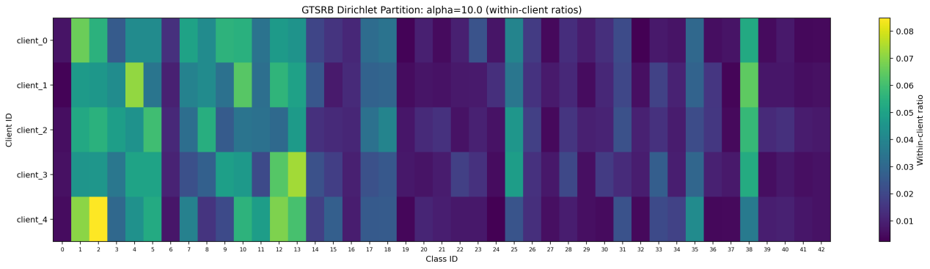
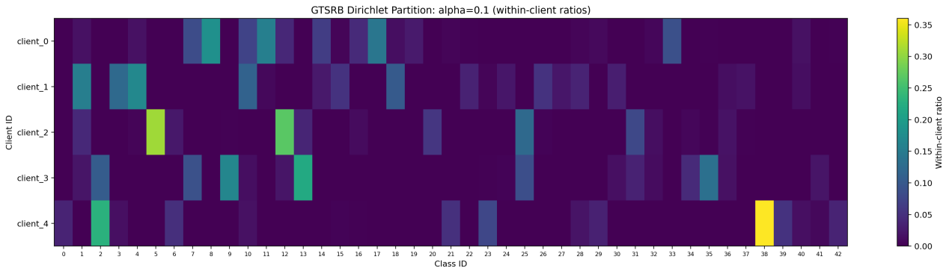
Figure 1. Client-level class distributions under mild and extreme label heterogeneity
(Larger Dirichlet α produces a more balanced distribution, whereas α=0.1 concentrates individual classes on a small number of clients.)
随着数据异构程度增加，Mean Jensen–Shannon divergence从IID条件下的0增长到α=0.1条件下的0.3148。FedAvg 在不同划分上的测试结果如下：
Partition | Mean JS | Test Accuracy | Macro Class Accuracy
IID | 0.0000 | 92.60% | 89.44%
α = 10 | 0.0085 | 92.39% | 89.38%
α = 1.0 | 0.0880 | 92.60% | 89.49%
α = 0.5 | 0.1338 | 91.77% | 87.27%
α = 0.1 | 0.3148 | 71.49% | 69.42%
在α=10和α=1.0条件下，FedAvg的测试性能与IID基线基本一致。说明在本研究的五个客户端、全客户端参与和每轮异构本地epoch的设置下，FedAvg对轻度及中度标签偏斜具备较强的鲁棒性。
在α降低到0.5时，测试准确率相对IID仅下降约0.83个百分点，但宏平均类别准确率下降约2.17个百分点。宏平均指标的下降幅度更大，说明类别级性能可能在整体准确率明显恶化之前就已经受到影响。
在最极端的α=0.1条件下，FedAvg的测试准确率下降到71.49%，宏平均类别准确率下降到69.42%，相对IID分别下降约21.12和20.02个百分点。多个类别的准确率下降到0，表明极端标签偏斜造成的不只是整体性能下降，还包括严重的类别级失效和系统性类别混淆。
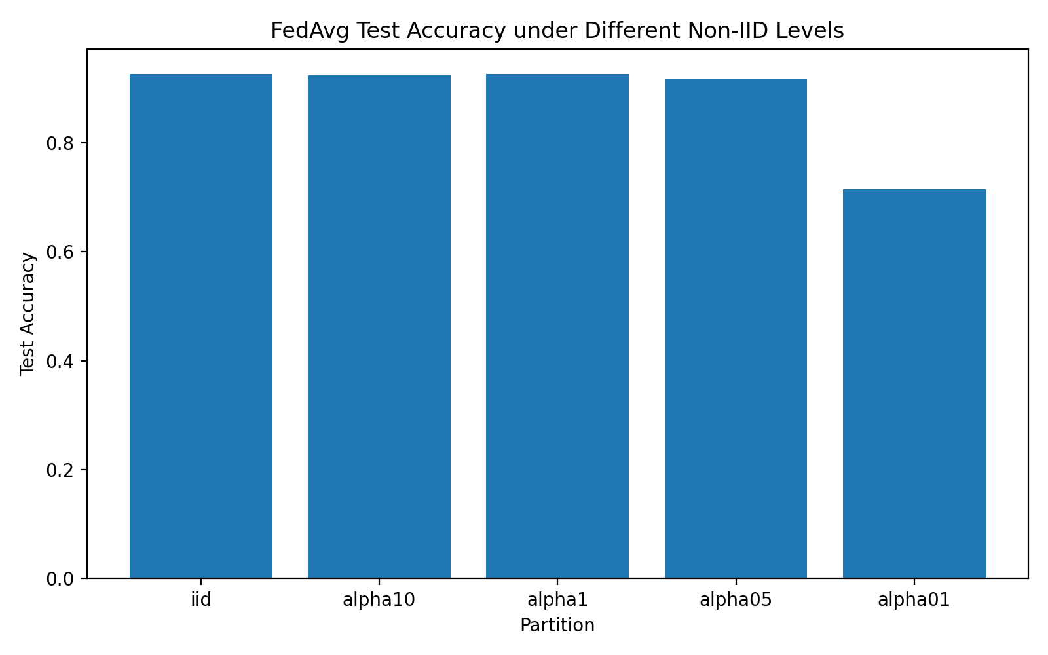
Figure 2. FedAvg test accuracy under different levels of label heterogeneity
(Performance remains stable under mild and moderate skew but drops sharply under the extreme α=0.1 partition.)

3.3 FedProx在强标签异构下的配对实验
为研究近端约束能否缓解强Non-IID条件下的性能退化，本研究在Stage 1C中实现了FedProx。FedProx保留服务器端的加权聚合流程，但在每个客户端的本地任务损失中加入近端正则项，以限制本地模型过度偏离当前全局模型。
需要强调的是，Stage1B的历史FedAvg使用Adam优化器，而Stage 1C的FedProx实验采用无动量SGD。为了避免把优化器变化错误解释为算法效果，FedProx的主要对照不是历史Stage 1B FedAvg，而是同一个FedProx训练器中μ=0的严格控制组。μ=0时近端项消失，因此可以作为相同优化器、相同初始化、相同客户端顺序和相同训练预算下的FedAvg等价控制。
在α=0.1条件下，μ=0.1相对于μ=0的结果为：
Metric | μ=0 | μ=0.1 | Change
Best Validation Accuracy | 89.02% | 94.64% | +5.62pp
Test Accuracy | 77.51% | 84.52% | +7.02pp
Macro Class Accuracy | 73.60% | 80.79% | +7.19pp
Test Loss | 0.7233 | 0.5331 | -0.1903
在α=0.5条件下，μ=0.1同样取得了一致改善：
Metric | μ=0 | μ=0.1 | Change
Best Validation Accuracy | 98.07% | 99.49% | +1.42pp
Test Accuracy | 87.36% | 91.81% | +4.46pp
Macro Class Accuracy | 82.46% | 87.80% | +5.35pp
Test Loss | 0.4941 | 0.3461 | -0.1480
这些结果显示，在两种已测试的标签异构程度下，μ=0.1均提高了测试准确率和宏平均类别准确率，同时降低了测试损失。提升在更强的α=0.1异构条件下更为明显，支持了“客户端数据越异构，适当近端约束可能越有价值”的研究假设。
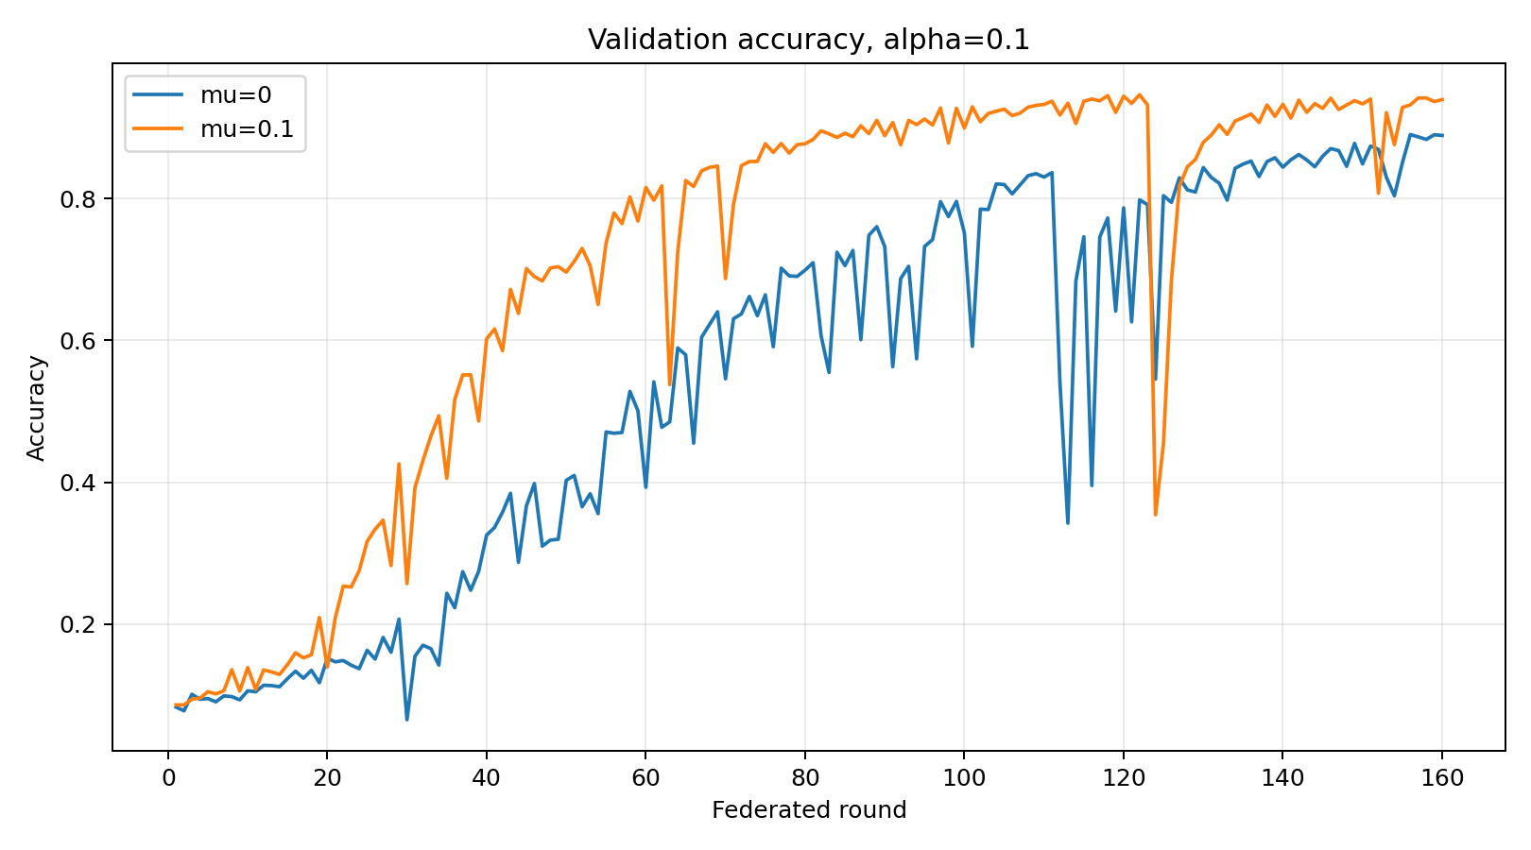
Figure 3. Validation accuracy of the strictly paired FedProx experiments under α=0.1
(The μ=0.1 configuration generally achieves faster improvement and higher validation accuracy than the μ=0 control.)
这张图中μ=0.1曲线在训练中期开始明显领先，并在多数后续轮次中保持较高水平。两组曲线都存在一定波动，尤其是μ=0控制组的下降更频繁。这说明FedProx的优势不仅体现在最终一次测试中，也体现在训练过程中更高的验证性能。
但不能仅凭该曲线宣称FedProx在所有轮次都更加稳定，因为当前实验只有一个随机种子，且验证集本身可能受到客户端内部数据相关性的影响。因此，曲线应作为配对结果的过程证据，而不是统计显著性的证明。

3.4 类别级性能变化
总体准确率可能受到样本较多类别的主导，因此本研究还比较了43个类别在μ=0和μ=0.1条件下的准确率变化。
在α=0.1条件下，FedProx使33个类别的准确率提高，9个类别下降，1个类别保持不变，所有类别的平均提升为7.19个百分点。μ=0控制组中准确率为0的class 0，在μ=0.1条件下恢复到3.33%。在α=0.5条件下，共有32个类别提高，6个类别下降，5个类别不变。
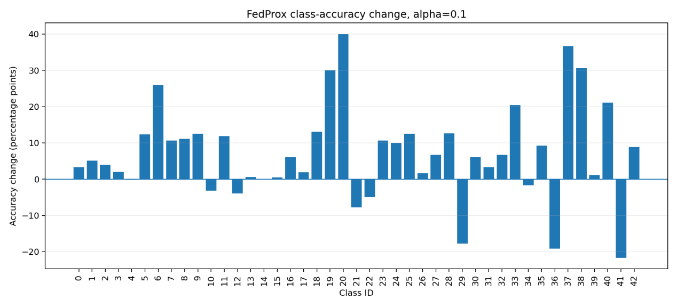
Figure 4. Per-class accuracy changes produced by μ=0.1 relative to the μ=0 control under α=0.1. (Positive bars indicate class-level improvement, while negative bars show that FedProx does not benefit every class equally.)
图中大多数柱形位于零线上方，说明总体提升并非仅来自少数高频类别。不过，仍有部分类别出现下降，因此FedProx不能被描述为解决了所有类别的性能问题。更准确的结论是：FedProx在当前实验条件下改善了多数类别和总体类别均衡性，但仍存在类别间收益不一致的问题。

3.5 核心结果总结
1、在近似IID条件下，FedAvg能够显著优于Local-only，并达到与集中式训练相近的测试性能。
2、FedAvg对轻度和中度标签偏斜较为鲁棒，但在α=0.1的极端标签偏斜下出现明显的整体退化和类别级失效。
3、在严格匹配的SGD控制实验中，FedProxμ=0.1在α=0.1和α=0.5下均提高了测试准确率与宏平均类别准确率。
4、FedProx在更强异构条件下取得了更大的收益，但并未让所有类别都得到改善。

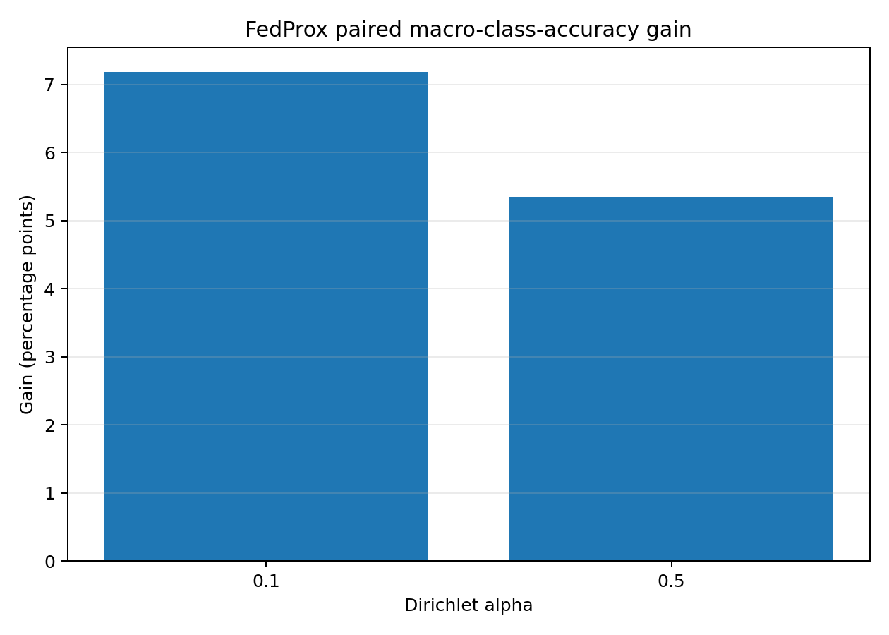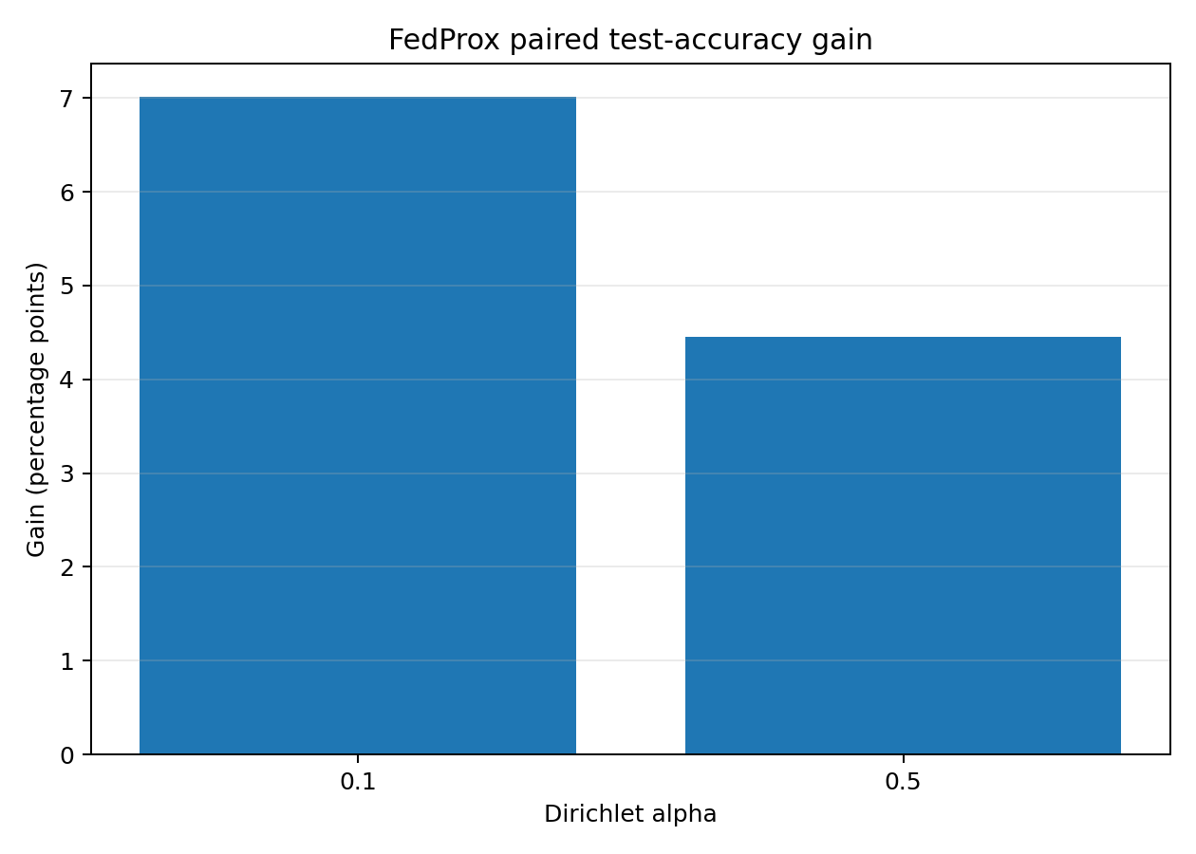
Figure 5. Paired gains from FedProx under two levels of label heterogeneity. (The improvement is larger under the more extreme α=0.1 partition for both overall test accuracy and macro-class accuracy.)

4 Discussion

4.1 FedAvg并不会在所有Non-IID条件下失效
本研究的一个重要发现是，客户端数据非独立同分布并不必然导致FedAvg明显退化。在α=10和α=1.0的数据划分中，客户端的类别比例已经不同于严格IID条件，但FedAvg 的官方测试准确率和宏平均类别准确率仍与IID基线十分接近。即使在α=0.5条件下，总体测试准确率也只出现了较小下降。
这一结果说明，讨论Non-IID问题时不能简单地得出“只要客户端数据不同，FedAvg就会失败”的结论。算法表现还受到多种实验条件影响，包括客户端数量、每轮参与比例、本地训练轮数、优化器以及具体的数据异构形式。
本研究只有5个客户端，并且所有客户端在每轮均参与训练。同时，每个客户端每轮只训练一个本地epoch。这些设置限制了客户端模型在服务器聚合前偏离全局模型的程度，因此可能减轻了client drift。换言之，本研究中的FedAvg对轻度和中度标签偏斜表现出较强鲁棒性，并不意味着FedAvg在部分客户端参与、更多本地训练轮次或更大规模客户端环境下仍会保持相同性能。
因此，本研究对FedAvg更准确的判断是：
在当前5客户端、全参与和local epoch=1的实验条件下，FedAvg能够适应轻度及中度标签分布偏斜，但在极端Label Skew下会发生严重退化。

4.2 总体准确率可能掩盖类别性能问题
在α=0.5条件下，FedAvg的测试准确率相对于IID仅下降约0.83个百分点，但宏平均类别准确率下降了约2.17个百分点。这表明模型对所有测试样本的整体判断仍然较好，但不同类别之间的性能已经开始变得不均衡。
总体准确率按照测试样本数量计算，因此样本数量较多的类别对最终结果具有更大影响。如果模型在常见类别上仍保持较好性能，即使一些低频类别准确率明显下降，总体准确率也可能不会发生很大变化。相比之下，宏平均类别准确率为每一个类别赋予相同权重，因此更容易揭示少数类别或困难类别的退化。
α=0.1的结果进一步说明了这一问题。在该条件下，不仅总体指标大幅下降，而且多个类别的准确率降至0。混淆矩阵显示，错误预测集中在特定类别对，而不是均匀随机地分布在所有类别之间。这说明极端Label Skew使全局模型形成了系统性的类别偏置。
对于交通标志识别任务而言，类别级失效具有实际意义。不同交通标志的重要性并不完全由其样本数量决定。即使某一类别在数据集中较少出现，如果模型无法识别停止、限速、禁行或警告类标志，也可能造成严重风险。因此，仅报告Overall Accuracy不足以完整评价联邦交通标志识别模型。
本研究因此同时使用总体测试准确率、宏平均类别准确率、逐类别准确率和混淆矩阵。这种多层次评价方式也是本项目值得强调的研究设计之一。

4.3 FedProx的改善基于应基于严格控制组解释
FedProx在α=0.1和α=0.5条件下均提高了测试准确率和宏平均类别准确率，并降低了测试损失。特别是在α=0.1条件下，μ=0.1相对于μ=0使测试准确率提高约7.02个百分点，宏平均类别准确率提高约7.19个百分点。
不过，这一结果的研究价值并不只在于取得了更高的数值，而在于实验使用了严格匹配的控制组。Stage 1B的历史FedAvg使用Adam优化器，而Stage 1C的FedProx使用SGD。如果直接比较这两组结果，性能差异将同时包含优化器、学习率和近端项等多个因素，无法明确归因。
因此，本研究将同一个FedProx训练器中的μ=0设置为主要控制组。在μ=0条件下，近端项消失，而模型初始化、客户端数据、优化器、学习率、训练顺序和通信预算均与μ=0.1保持一致。由此，μ=0.1与μ=0的差异可以更合理地归因于近端约束。
这一实验过程说明，在算法研究中，建立可退化、可复现和可审计的控制组，比直接选择最高准确率更重要。即使某一新算法最终结果较高，如果基础训练配置不同，也不能轻易宣称性能提升来自算法机制本身。

4.4 为什么FedProx在更强异构条件下收益更大
FedProx在α=0.1下的提升幅度大于α=0.5。这一结果与FedProx的设计动机一致。
在标签分布高度不均衡时，不同客户端的本地损失函数可能指向不同的优化方向。例如，一个客户端可能主要包含限速类标志，而另一个客户端可能主要包含警告或禁令类标志。客户端仅根据自己的本地数据训练时，模型可能向有利于本地类别、但不利于其他客户端类别的方向更新。
FedProx在本地目标函数中加入模型与当前全局模型之间的距离惩罚，使客户端在学习本地数据特征的同时，避免过度偏离服务器下发的共享模型。理论上，这种约束可以减弱客户端更新之间的冲突。
本研究结果显示，在较强异构的α=0.1条件下，近端项带来的总体准确率和宏平均类别准确率提升均更明显。这支持了“异构程度越强，适当的近端约束可能越有价值”的假设。
但当前证据仍不足以直接证明FedProx在每一轮都单调缩小了客户端模型与全局模型之间的距离。μ=0和μ=0.1在经过多轮训练后会进入不同的模型轨迹和损失区域，不能简单地比较某一轮的模型距离，并将较小距离直接解释为算法机制证据。已有漂移审计的主要作用是验证客户端更新和服务器重构过程正确，而不是完成完整的因果机制分析。
更严格的机制研究应从同一个全局模型出发，在完全相同的数据batch上对μ=0和μ>0进行单步受控比较。

4.5 FedProx改善了多数类别，但没有解决全部问题
在α=0.1条件下，FedProx μ=0.1使33个类别的准确率提高，但仍有9个类别下降。在α=0.5条件下，32个类别提高，6个类别下降。
因此，宏平均类别准确率的提升不是仅由少数样本量较大的类别贡献，而是来自多数类别的共同改善。这加强了FedProx结果的可信度。然而，部分类别仍然出现性能下降，说明近端约束并不能保证每个类别都得到同等收益。
在极端α=0.1条件下，μ=0控制组中的class 0准确率为0，而μ=0.1将其恢复至3.33%。这一变化说明原本完全失效的类别获得了一定恢复，但3.33%仍然是很低的准确率。因此，应将该结果描述为“部分恢复”，而不能称为“解决了类别失效”。
FedProx主要约束本地模型不要过度偏离全局模型，但它并不会直接增加某个客户端缺少的类别数据。如果某一类别极度集中在单个客户端，其他客户端几乎没有该类别样本，仅依靠近端正则仍难以完全学习均衡的类别表示。
后续可以结合控制变量方法、表示级对比学习、类别重加权或个性化机制进一步改善类别级公平性。

4.6 Batch Normalization失败案例带来的启示
项目早期曾使用包含Batch Normalization的CNN。在该实验中，客户端训练准确率接近99%，但全局验证和官方测试准确率接近随机水平。
这一现象最初看起来像是FedAvg无法学习，但后续分析表明，本地可训练参数实际上已经发生了有效更新。问题主要来自BatchNorm的moving_mean和moving_variance等非训练状态没有在当前TFF流程中被正确维护、聚合或导出。
这项失败经历说明，联邦学习系统中的模型状态不仅包括普通的可训练权重。对于BatchNorm、带状态的服务器优化器或具有客户端历史信息的算法，仅保存和聚合部分参数可能导致训练过程表面正常，但最终推理模型不可用。
本研究最终在FedAvg、FedProx和Non-IID对比中统一采用无BatchNorm CNN，以建立可靠基线。这一决定减少了模型复杂性，但提高了不同算法之间的公平性和实验可解释性。
BatchNorm失败案例不应被写成FedAvg理论上的失败证据，更不能直接证明FedBN必然有效。它所证明的是：当时的BN状态管理实现不正确。后续若研究FedBN，必须先重新建立正确的Centralized-BN、Local-BN和FedAvg-BN基线，再讨论本地保留BN状态是否能够适应客户端特征分布差异。

4.7 工程完整性
本项目不仅记录最终准确率，还保存了固定的数据划分、每轮指标、配置文件、最佳和最后模型、NPZ checkpoint、类别准确率、混淆矩阵以及实验审计结果。
在FedProx阶段，项目完成了μ=0退化测试、Round-0初始权重一致性检查、客户端更新重放、按样本数量加权聚合重构以及 checkpoint 恢复连续性检查。
这些工作不会直接形成更高的测试准确率，但它们确保实验差异不是由以下因素造成：
·不同的数据划分；
·不同的初始模型；
·不一致的客户端顺序；
·checkpoint恢复错误；
·非有限模型更新；
·服务器聚合权重错误；
·反复使用测试集选择参数。
对于一个周期较短的暑期研究项目而言，完成FedAvg和FedProx的可复现实验闭环，比同时运行大量算法但缺乏控制和审计更有研究价值。

4.8 结果的实际意义
交通标志识别是智能交通和自动驾驶系统中的基础视觉任务。在真实车联网环境中，不同车辆可能位于不同道路、城市、天气和时间段，因此每辆车采集到的交通标志类型和比例可能明显不同。
传统集中式训练要求车辆上传原始图像，可能带来隐私、带宽和数据管理问题。联邦学习允许车辆保留本地图像，只交换模型参数或模型更新。
本研究在模拟的5客户端环境中表明，当客户端数据分布较为均衡或仅有中等差异时，FedAvg可以获得与集中式训练接近的性能。当数据分布极度不均衡时，FedAvg会发生显著退化，而FedProx可以部分缓解这一问题。
这并不意味着当前实验已经构成可直接部署的车联网交通标志识别系统。当前客户端是由数据集划分模拟的，并非真实车辆；通信过程使用本地计算环境，也没有模拟网络延迟、掉线或恶意客户端。但这些结果建立了一个可控的实验基础，为后续更真实的道路场景、部分客户端参与和通信优化研究提供了依据。

5 局限性与未来工作

5.1 单一随机种子的限制
本研究的正式实验均采用随机种子20260720。固定随机种子保证了客户端数据划分、模型初始化和训练过程具有较好的可复现性，也使不同算法之间能够进行严格配对比较。然而，单一随机种子无法反映结果在不同初始化和不同数据划分下的统计波动。
例如，α=1.0条件下的FedAvg测试准确率与IID基线几乎完全相同，宏平均类别准确率甚至略高。这种小幅差异更可能来自一次数据划分和训练过程中的随机波动，而不能证明α=1.0的Non-IID分布优于IID。
同样，FedProx在α=0.1和α=0.5条件下均取得了明显提升，但目前还不能据此计算置信区间或统计显著性。未来应选取多个随机种子，重复生成或复用多组固定划分，并报告均值、标准差和置信区间。这样可以判断FedProx的优势是否在不同实验重复中保持稳定。

5.2 客户端数量和参与方式较为理想化
当前实验只模拟了5个客户端，并且每一轮所有客户端均参与训练。这一设置有利于减少客户端抽样带来的波动，使数据异构程度和算法变化更容易解释，但与真实大规模车联网环境仍有明显差距。
在真实系统中，车辆数量可能远大于5，并且部分车辆可能因为网络不稳定、计算资源不足、移动状态变化或能源限制而无法在每轮参与训练。客户端部分参与会使服务器每一轮观察到的数据分布发生变化，也可能进一步放大模型更新的不稳定性。
未来可以增加客户端数量，并设置不同的参与比例，例如每轮随机选择20%、50%或80%的客户端。还可以模拟客户端掉线、迟到更新和不均衡参与频率，以评估FedAvg和FedProx在更现实系统条件下的鲁棒性。

5.3 本地训练轮数较少
本研究所有正式联邦实验均设置local_epochs=1。这一设置能够保持较低的客户端漂移，并使不同通信轮次之间的变化更平稳，但也可能削弱FedProx的潜在优势。
FedProx的主要目标之一是限制客户端在本地训练期间过度偏离全局模型。当每个客户端每轮只训练一个epoch时，本地模型偏离全局模型的程度相对有限。因此，当前实验可能并未构造最强的client drift场景。
未来可以在保持其他条件一致的情况下，将本地训练轮数增加到3或5，并比较：
·FedAvg是否随着本地训练增加而出现更明显波动；
·FedProx是否能更有效地限制客户端更新；
·增加本地训练能否减少通信轮数；
·更少通信与更强客户端漂移之间如何权衡。
这些压力实验必须与当前主实验分开报告。例如，不能直接将local_epochs=5的FedProx与local_epochs=1的FedAvg放在同一表格中，并将性能差异完全归因于算法。

5.4 数据异构主要限于标签分布偏斜
本研究使用Dirichlet分布模拟Label Skew，即不同客户端拥有不同类别比例或缺少部分类别。这种异构是联邦学习研究中的常见设置，并且具有较好的可控性和可复现性。
然而，真实车辆之间的差异不仅体现在交通标志类别上，还可能包括：
·摄像头分辨率和成像风格；
·白天、夜晚和不同光照；
·晴天、雨天、雾天和雪天；
·图像模糊和运动模糊；
·不同国家或地区的道路标志风格；
·相同类别在不同拍摄距离和角度下的外观差异。
这些差异属于特征分布异构或域异构，而不是单纯的标签异构。因此，当前结论主要适用于Label Skew场景，不能直接扩展到所有类型的Non-IID数据。
未来可以在GTSRB数据上为不同客户端固定施加亮度、对比度、模糊、颜色偏移或噪声变换，从而构造可控的Feature Skew。之后还可以扩展到包含更复杂道路、天气和摄像头差异的数据集，例如BDD100K。

5.5 FedProx参数研究范围有限
FedProx正式实验最终选择μ=0.1，并在α=0.1和α=0.5下与μ=0进行配对比较。该参数是通过验证集上的学习率和μ筛选确定的，并且在两个异构程度下均取得了较好的结果。
不过，本研究只对有限的候选范围进行了筛选，并未对所有可能的μ值进行完整敏感性分析。已有实验还发现，μ=1.0会产生大量非有限更新并导致训练失效，说明近端约束并不是越强越好。
未来可以在多个随机种子下进一步比较更密集的μ候选值，并研究最佳μ是否会随着以下条件变化：
·Dirichlet α；
·本地训练轮数；
·客户端参与率；
·客户端学习率；
·模型规模；
·客户端样本量不均衡程度。
还可以探索动态μ，使近端强度根据训练轮次、客户端漂移程度或本地数据异构性自适应变化。

5.6 当前只实现了一种异构优化算法
本研究在Stage 1C中完成了FedProx，但没有在提交期限前继续实现SCAFFOLD和MOON。这并不影响当前研究闭环，因为FedProx已经完成了从退化测试、参数筛选、正式配对实验、官方测试到类别分析和审计的完整过程。
然而，仅比较FedAvg和FedProx还不足以判断哪一类Non-IID优化机制最适合当前任务。未来可以继续实现：
- SCAFFOLD
SCAFFOLD为服务器和每个客户端维护控制变量，用于修正本地更新方向。它可能比FedProx更直接地缓解客户端更新冲突，但需要保存服务器控制变量、每个客户端控制变量和完整checkpoint状态，工程复杂度明显更高。
2、MOON
MOON使用模型级对比学习，使当前本地模型的表示接近全局模型，同时远离该客户端上一轮本地模型。它可能帮助恢复强标签异构下的类别表示，但需要额外前向计算和每个客户端的历史模型状态。
未来完成这些算法后，应在完全相同的数据划分、模型主干、通信预算和评估流程下进行综合比较，而不是分别选择最有利的实验设置。

5.7 Batch Normalization与FedBN尚未完成
项目早期带BatchNorm的FedAvg实验出现本地训练正常、全局推理接近随机的问题。该问题被定位为BN非训练状态在当前实现中没有被正确维护，但尚未完成正确的FedAvg-BN基线和FedBN正式实验。
未来研究不能直接把旧的失败结果作为FedBN优于FedAvg的证据。正确的实验顺序应为：
1、验证Centralized-BN的训练、保存和推理；
2、验证Local-only-BN的moving statistics正常更新；
3、实现正确处理可训练与非训练变量的FedAvg-BN；
4、实现本地保留BN参数或统计量的FedBN；
5、在客户端特征分布异构条件下公平比较FedAvg-BN和FedBN。
FedBN主要适合处理特征或场景分布差异，而不是当前的纯标签异构。因此，该方向应作为独立研究轴，不能与FedProx实验直接叠加后再把结果归因于单一算法。

5.8 通信环境尚未被真实模拟
本研究估算了模型参数在每轮上下行传输中的通信量。无BatchNorm CNN的模型大小约为0.377 MiB，五个客户端每轮全部参与时，单轮参数通信量约为3.77 MiB，160轮累计约为603MiB。
但该估算只包括模型参数载荷，没有考虑：
·网络协议头；
·序列化开销；
·加密和 TLS；
·网络重传；
·客户端掉线；
·带宽限制；
·通信延迟；
·上行和下行速率差异。
实验也在本地计算环境中运行，并未真正模拟车联网通信。因此，目前只能说明模型参数的理论通信规模，不能代表实际道路环境中的传输时间和系统成本。
未来可以研究量化、稀疏化和误差反馈等通信压缩方法，并报告：
·压缩前后实际字节数；
·压缩率；
·测试准确率和 Macro Accuracy 损失；
·编码与解码时间；
·达到目标准确率所需的累计通信量。
通信优化应选择一个已经稳定验证的算法作为基础，并作为独立实验进行，避免同时改变优化算法和通信表示而无法解释结果。

5.9 验证集可能比官方测试机更容易
每个客户端的本地数据按90%和10%划分为训练集和验证集，随后将所有客户端验证集合并为全局验证集。由于GTSRB数据可能包含同一真实交通标志的连续视频帧，随机划分后，训练集和验证集可能包含外观高度相似的图像。
这可能解释为什么部分实验的全局验证准确率接近100%，而官方测试准确率明显更低。该现象并不意味着测试结果错误，而说明内部验证集可能高估真实泛化能力。
本研究已经通过始终单独报告官方测试结果来降低这一风险，但未来可以使用更严格的group-aware或track-aware划分，尽量保证来自同一视频序列或同一真实标志的图像不会同时进入训练集和验证集。

5.10 真实应用验证仍属于后续阶段
当前工作完成的是一个基于公开数据集的联邦图像分类实验平台。客户端由固定数据划分模拟，训练结果尚未部署到真实车辆、机器人或仿真小车中。
因此，本研究不能证明当前模型能够直接用于自动驾驶控制。交通标志识别只是感知模块的一部分，真实系统还需要考虑：
·连续视频中的目标检测与跟踪；
·多次识别结果融合；
·识别置信度阈值；
·错误识别时的安全策略；
·控制延迟；
·车辆动力学；
·道路环境中的实时性。
未来可以将训练得到的模型接入仿真环境，设计简单的“识别—决策—控制”规则。例如，识别到停止标志后触发减速和停车，识别到限速标志后调整目标速度。之后再逐步扩展到真实小车或更复杂的道路仿真。

5.11 推荐后续研究路线
根据当前成果和工程依赖，后续工作应按照以下顺序开展：
1、第一阶段：提高统计可靠性
优先增加随机种子，并重复FedAvg和FedProx的核心实验。该步骤不需要改变现有算法代码，却能显著提高当前结论的可信度。
2、第二阶段：增加异构和漂移压力
测试更多本地epoch、部分客户端参与和客户端样本量不均衡，观察FedProx是否在更强client drift条件下体现更明显优势。
3、第三阶段：完成其他异构优化算法
依次实现SCAFFOLD和MOON，并在α=0.1与α=0.5的固定划分上进行严格对照。
4、第四阶段：研究特征异构与FedBN
先重建正确的带BN基线，再构造客户端视觉域差异并评价FedBN。
5、第五阶段：通信优化
在稳定算法基础上研究量化、稀疏化和累计通信效率。
6、第六阶段：应用与数据集扩展
将模型接入小车或仿真控制，并进一步扩展到BDD100K等更复杂道路数据集。
这一实施顺序与Stage 1C后续规划一致，遵循“不同研究轴分开、每个阶段形成完整可复现闭环”的原则。

6 结论
本研究以GTSRB交通标志分类任务为实验对象，构建了一个包含5个模拟客户端的可复现联邦学习流程，重点研究客户端标签分布异构对FedAvg的影响，以及FedProx能否缓解强 Non-IID条件下的性能退化。
在近似IID的数据划分中，FedAvg在官方测试集上取得了92.60%的测试准确率和89.44%的宏平均类别准确率，明显优于五个客户端独立训练模型的平均结果，并达到与集中式训练相近的性能。这说明，在不集中原始图像的情况下，联邦参数聚合能够有效整合多个客户端的训练信息。
进一步的Dirichlet实验表明，Non-IID并不会在所有情况下导致FedAvg失效。在α=10和α=1.0的轻度或中度标签偏斜下，FedAvg的测试性能基本保持稳定；在α=0.5下只出现有限下降。然而，当α降低至0.1时，测试准确率下降至71.49%，宏平均类别准确率下降至69.42%，并出现多个类别准确率为零和明显的系统性混淆。该结果说明，在当前实验条件下，FedAvg对一定程度的标签异构具有鲁棒性，但极端标签偏斜会同时破坏整体泛化能力和类别级均衡性。
在FedProx阶段，本研究使用同一训练器中的μ=0作为严格匹配控制组，从而避免将优化器、初始化或训练预算的变化误认为算法效果。在α=0.1条件下，μ=0.1将测试准确率由77.51%提高至84.52%，宏平均类别准确率由73.60%提高至80.79%；在α=0.5条件下，测试准确率由87.36% 提高至91.81%，宏平均类别准确率由82.46%提高至87.80%。两种异构程度下的测试损失也均有所降低。
这些结果支持了适当近端约束能够缓解客户端更新偏离的研究假设，而且FedProx在更强标签异构条件下取得了更明显的收益。类别级分析进一步显示，提升来自多数类别，而不是仅由少数高频类别贡献。不过，FedProx并未改善所有类别，也没有完全恢复极端异构条件下的失效类别。因此，本研究的结论不是FedProx已经解决了Non-IID问题，而是它在当前设置下显著但不完全地缓解了强标签偏斜造成的性能退化。
除最终性能外，本研究还建立了固定数据划分、统一模型结构、最佳验证模型选择、官方测试隔离、checkpoint恢复、μ=0退化测试和服务器聚合审计等工程控制。这些设计提高了实验结果的可复现性，也使观察到的性能差异具有更清晰的归因依据。
当前结论仍受单一随机种子、客户端数量较少、所有客户端全程参与、每轮仅一个本地epoch，以及主要研究标签异构等条件限制。后续研究应首先增加随机种子和压力实验，再在相同实验协议下扩展SCAFFOLD、MOON、FedBN和通信压缩，并进一步研究真实车辆场景中的特征异构、客户端掉线和部署成本。
总体而言，本研究完成了从可靠IID基线、可控Non-IID压力测试，到FedProx严格配对验证的完整实验链路。研究结果表明，联邦交通标志识别的关键并不是简单判断一种算法是否“有效”，而是明确它在何种数据异构程度、何种训练条件和何种评价指标下有效。建立这种具有控制、审计和边界意识的实验框架，为后续研究更复杂的联邦优化方法和真实智能交通应用提供了可信基础。

